Anmod/godkend
OS2rollekatalog

Revisionsdetaljer
Dato | Version | Initialer | Ændring
08.06.2025 | 1.0.0 | SWS | Oprettelse af dokument
09.06.2025 | 1.1.0 | SWS | Tilretning af afsnit:  1.1.1 Hvem kan anmode om rettigheder  1.2.3 Dataafgrænsninger  2.5 Log
17.06.2025 | 1.2.0 | SWS | Opsætningseksempler indsat pkt. 3

Indhold
Anmod/Godkend 4
1 Opsætning af Anmod/Godkend 4
1.1 Indstilling af roller der skal kunne anmodes om 4
1.1.1 Hvem kan anmode om rettigheder 4
1.1.2 Hvem kan godkende anmodninger 5
1.2 Overordnede indstillinger for Anmod/godkend 5
1.2.1 Anmodninger 6
1.2.2 Godkendelser 7
1.2.3 Forbudte dataafgrænsningsværdier 8
1.3 Mailskabeloner 9
2 Funktioner i Anmod/Godkend 9
2.1 Mine rettigheder 11
2.1.1 Anmod om rettigheder 12
2.2 Mine anmodninger 14
2.3 Anmod til medarbejdere 15
2.4 Ventende anmodninger 18
2.5 Log 18
3 Opsætningseksempler 19
3.1 Kalundborg Kommune 19
3.1.1 Opsætning i praksis 19
3.2 Ishøj Kommune 21
3.2.1 Opsætning i praksis 21
3.3 Viborg Kommune 23
3.3.1 Opsætning i praksis 23
3.4 Konklusion 26

Anmod/Godkend
Anmod/Godkend modulet anvendes til at anmode om yderligere roller eller fjernelse af roller samt godkende anmodningerne. Det er konfigurabelt, hvorvidt man ønsker at tage modulet i brug.

Opsætning af Anmod/Godkend
Inden ibrugtagning af Anmod/Godkend skal der foretages nogle valg ift. Opsætning.

Indstilling af roller der skal kunne anmodes om
Udgangspunktet for at kunne anmode om roller er at tage stilling til, hvilke roller der skal kunne anmodes om, og hvem der evt. skal godkende. På IT-systemerne, jobfunktionsrollerne og rollebuketterne er det to felter med hver deres dropdown liste.

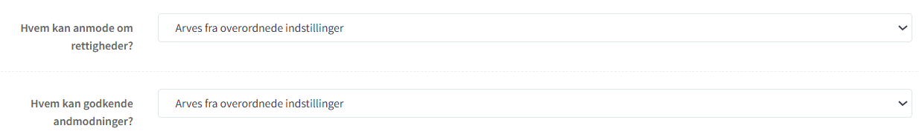

- Hvem kan anmode om rettigheder?
- Hvem kan godkende anmodninger?

Felterne og deres menupunkter gennemgås nedenfor

Hvem kan anmode om rettigheder
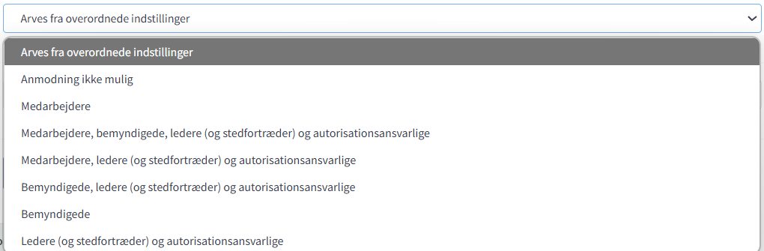
”Arves fra overordnede indstillinger” er en ny mulighed. Den gennemgås under punkt 1.2. Overordnede indstillinger for Anmod/godkend.

Rollerne i OS2rollekatalog er beskrevet i afsnit 2 i brugermanualen til OS2rollekatalog.

I forbindelse med modulet Anmod/godkend, er der blevet introduceret en ny rolle ”Bemyndiget”.
Bemyndiget-rollen er en fleksibel rolle, som kan anvendes på to måder:
Som anmoder: Kommuner, der ønsker at adskille retten til at anmode om roller på vegne af medarbejdere fra andre roller i OS2rollekataloget (f.eks. leder eller autorisationsansvarlig), kan tildele Bemyndiget-rollen til disse brugere.
Som godkender: Rollen kan også bruges som godkenderrolle og tildeles brugere, der skal godkende anmodninger.
Rollen kan afgrænses både på enhedsniveau og i forhold til specifikke it-systemer, hvilket giver stor fleksibilitet.
Vi anbefaler, at man på forhånd tager stilling til, hvordan rollen ønskes anvendt, inden den tages i brug.

Hvem kan godkende anmodninger
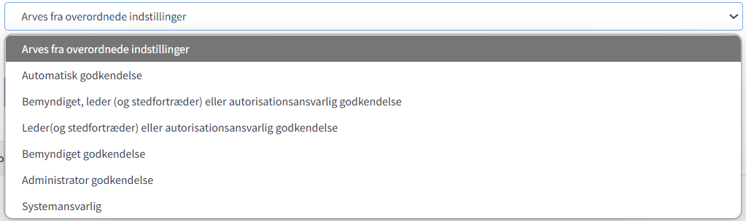
Se beskrivelse under punkt 1.1.1 Hvem kan anmode om rettigheder

Overordnede indstillinger for Anmod/godkend
I OS2rollekatalog under Administration – I venstre menuen under ”Anmod/godkend modul” vælges Indstillinger
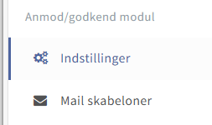

Under Indstillinger kan man sætte indstillinger for:
- Anmodninger
- Godkendelser
- Dataafgrænsninger

Anmodninger
Her skal det angives, hvem der kan anmode om rettigheder, hvorvidt der skal angives en begrundelse, når der anmodes samt om der skal kunne anmodes om alle roller eller kun om anbefalede roller.
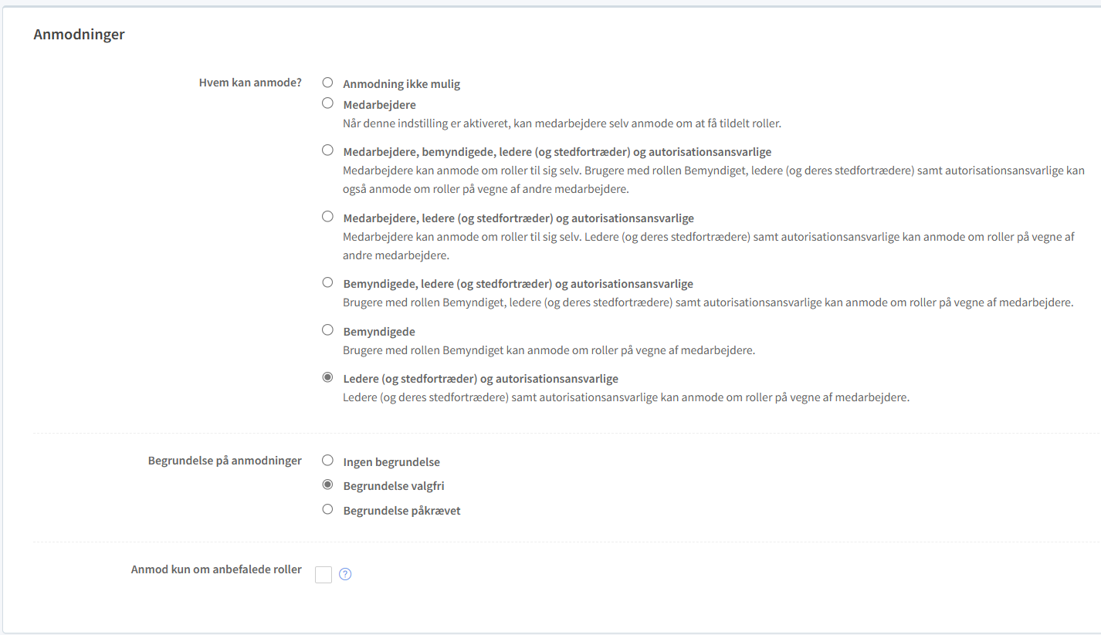
Roller i OS2rollekatalog
Rollerne i OS2rollekatalog er beskrevet i afsnit 2 i brugermanualen til OS2rollekatalog.

Anmod kun om anbefalede roller
I Anmod/godkend modulet vil man i forbindelse med anmodning have mulighed for at vælge mellem alle roller, som er gjort anmodningsbare (se beskrivelse ovenfor i afsnit 1.1 Indstilling af rolle der skal kunne anmodes om).
Hvis man ønsker at begrænse udvalget af anmodningsbare roller yderligere, kan man sætte hak i ”Anbefalede roller”, således at man kun kan anmode om roller, som er tildelt til andre medarbejdere i samme afdeling. I Anmod/godkend modulet vil skærmbilledet ændre sig fra 4 faner til 2 faner – se skærmbilleder nedenfor.
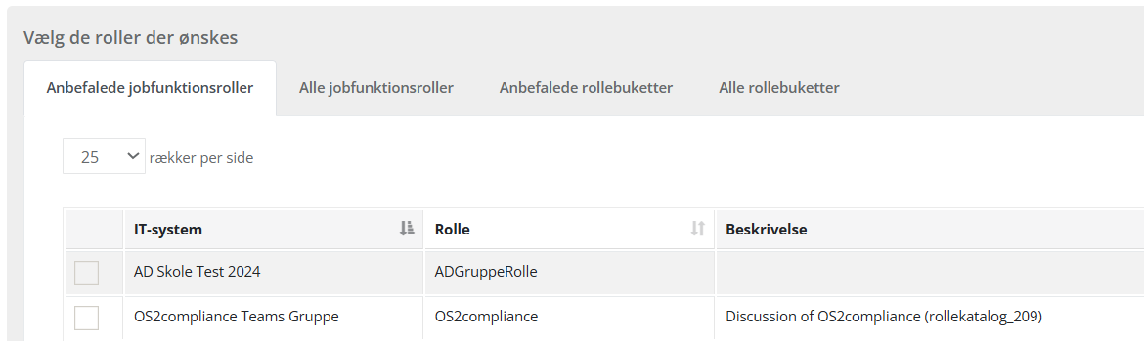
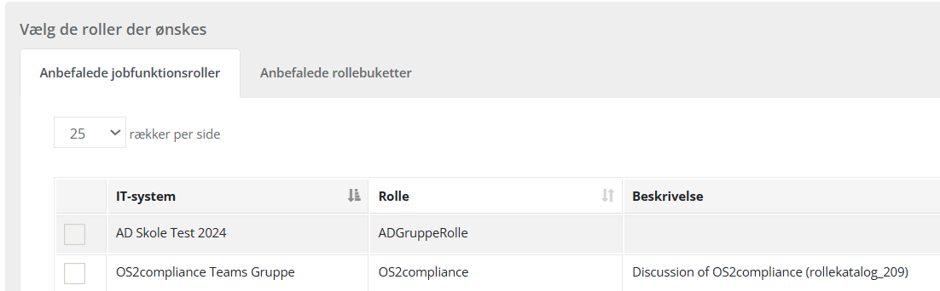

Godkendelser
Her skal det angives, hvem der skal godkende anmodninger om rettigheder, hvis de skal godkendes.
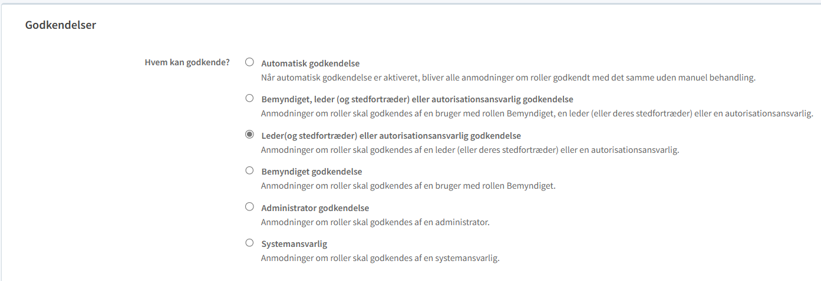
Roller i OS2rollekatalog
Rollerne i OS2rollekatalog er beskrevet i afsnit 2 i brugermanualen til OS2rollekatalog.

Forbudte dataafgrænsningsværdier
Her har du mulighed for at angive værdier, som ikke må vælges som dataafgrænsningsværdier, når der anmodes om en rolle.
Det bruges typisk i forbindelse med valglister, hvor enkelte værdier giver adgang til særligt følsomme områder i det it-system, rollen er tilknyttet.
De værdier, der angives her, vil ikke blive vist som mulige valg i anmodningsflowet.
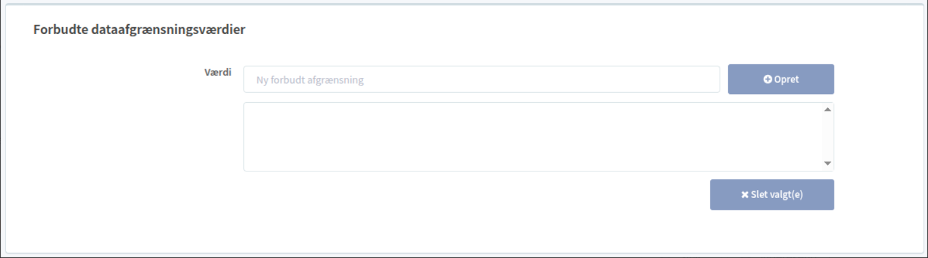

Når man er færdig med at opsætte indstillinger. skal man huske at gemme dem. Det gøres på knappen nederst på siden.

Mailskabeloner
I OS2rollekatalog under Administration – I venstre menuen under ”Anmod/godkend modul” vælges Mailskabeloner
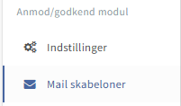

Der kan opsættes en række mailskabeloner til brug i forbindelse med Anmod/godkend modulet. For yderligere vejledning se afsnit 6.8 Opsætning af email skabeloner i brugermanualen til OS2rollekatalog
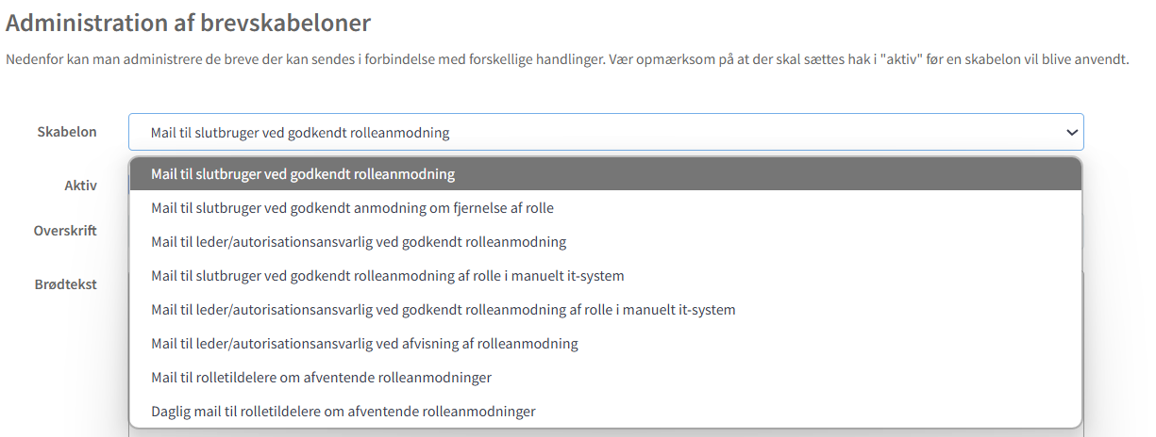

Funktioner i Anmod/Godkend
Anmod/Godkend modulet kan tilgås fra forsiden af OS2rollekataloget, hvis man har valgt at få vist ”flisen” på forsiden. Anmod/Godkend kan også tilgås fra Administrationsmodulet via Genveje i øverste højre hjørne.

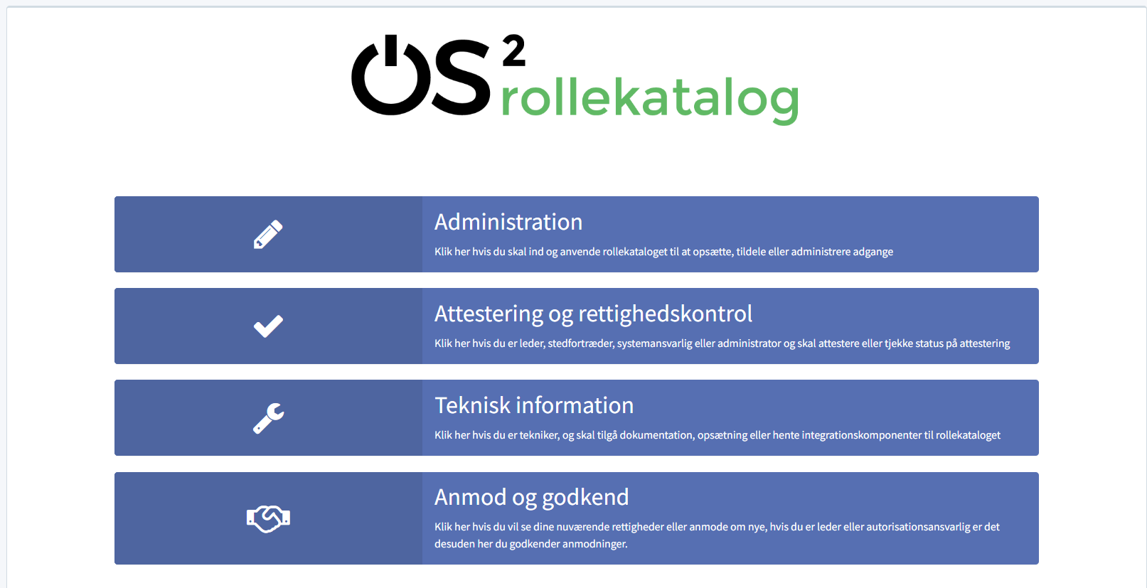

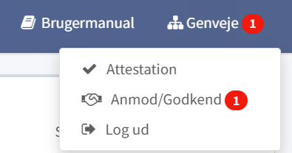

I Administrationsmodulet i OS2rollekataloget kan man under Genveje (i højre øverste hjørne) se, hvis der er nogle ventende anmodninger, som man skal tage sig af.



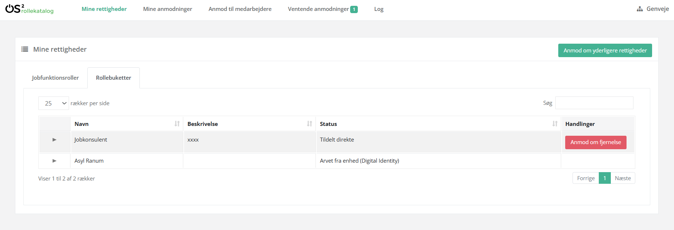
I Anmod/Godkend modulet er der en række faner i toppen. Fanerne vil blive gennemgået nedenfor.

Mine rettigheder
Fanen mine rettigheder giver mulighed for at anmode om tilføjelse eller anmode om fjernelse af rettigheder, som er tildelt til dig. Muligheden for at anmode om tilføjelse og fjernelse af egne rettigheder er konfigurabel – se afsnit
- 1.1 Indstilling af roller der skal kunne anmodes om
- 1.2 Overordnede indstillinger for Anmod/godkend
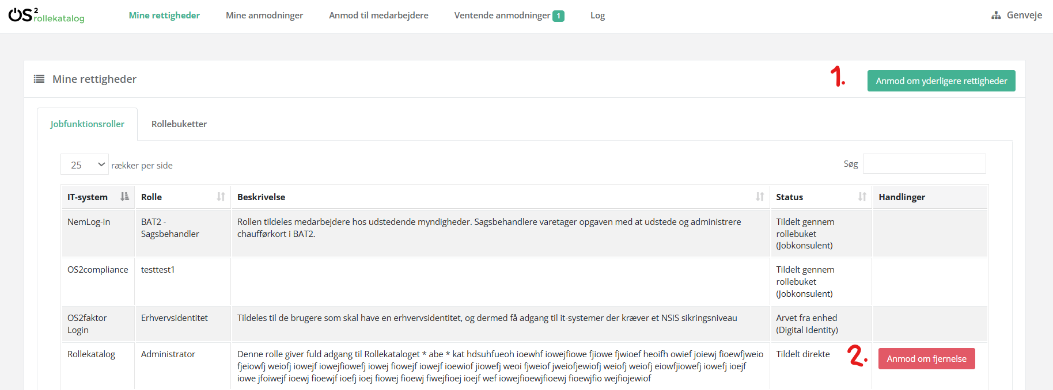
På fanen ”Mine rettigheder” har du som bruger mulighed for at
- Anmode om yderligere rettigheder (markering med 1. ovenfor)
- Anmode om fjernelse af rettigheder (markering med 2. ovenfor)

Anmod om rettigheder
Når man klikker på knappen Anmod om yderligere rettigheder:
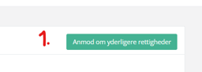

Åbner guiden for anmod om rettigheder op:
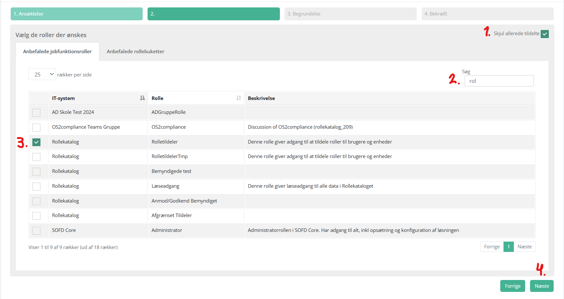
Længst til højre har man mulighed for at slå oversigt over allerede tildelte rettigheder fra ved hjælp af knappen ”Skjul allerede tildelte” (Se markering med 1.)
Man kan søge efter en rettighed ved hjælp af Søg (Se markering med 2.)
I kolonnen til venstre ud for hver rettighed er der en tjekboks, en rettighed eller flere rettigheder vælges ved at tjekke den enkelte boks af (Se markering med 3.)
Derefter klikkes på knappen ”Næste” nederst til højre (Se markering med 4.)

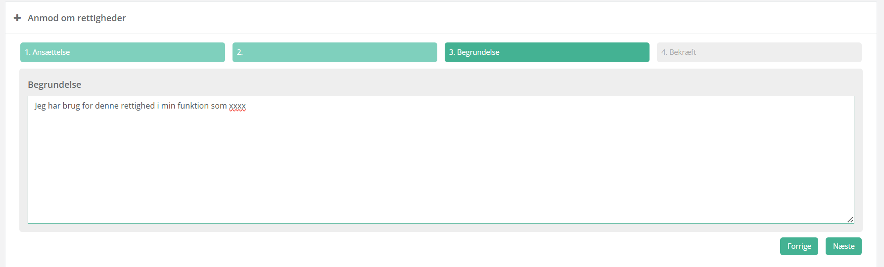
Hvis ”Angiv begrundelse” er slået til i indstillingerne (Se afsnit 1.2.1 Anmodninger), skal der angives en begrundelse for anmodningen, derefter klikkes der på knappen ”Næste” i nederste højre hjørne.

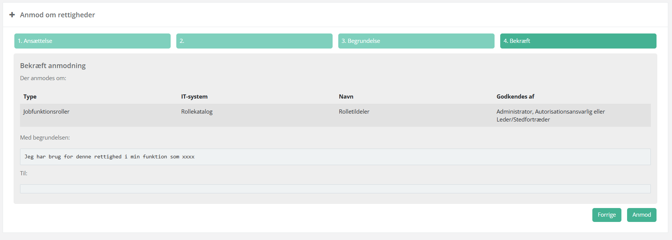
Sidste step i anmodningen er en bekræftelse af, at man ønsker at anmode om denne eller disse rettigheder. Klik på knappen ”Anmod” i nederste højre hjørne, hvis man ønsker at anmode.
Når man har klikket på ”Anmod” bliver man automatisk ledt videre til menuen ”Mine anmodninger”. Se næste afsnit 2.2. Mine anmodninger
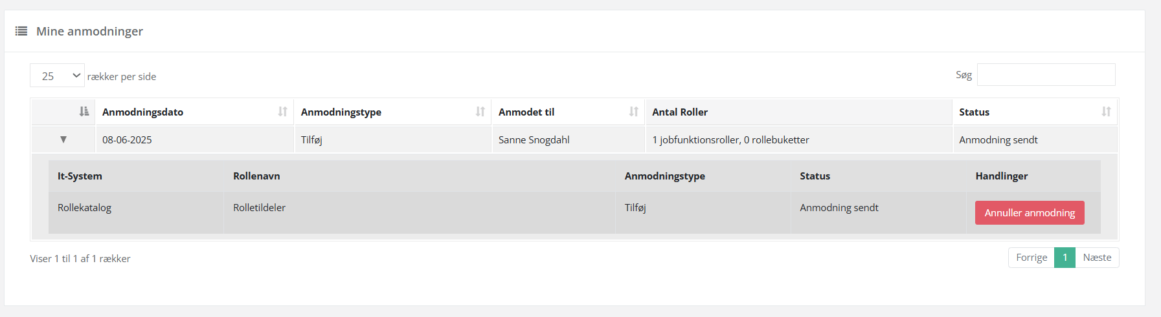

Roller med udskudte dataafgrænsninger
Nogle roller er markeret med et Gult/Orange klistermærke ”Kræver valg af dataafgrænsning”, Hvis man anmoder om disse roller, vil man blive mødt af dialogen nedenfor, hvor man skal vælge den dataafgrænsning, som er relevant – typisk en eller flere organisationsenheder.

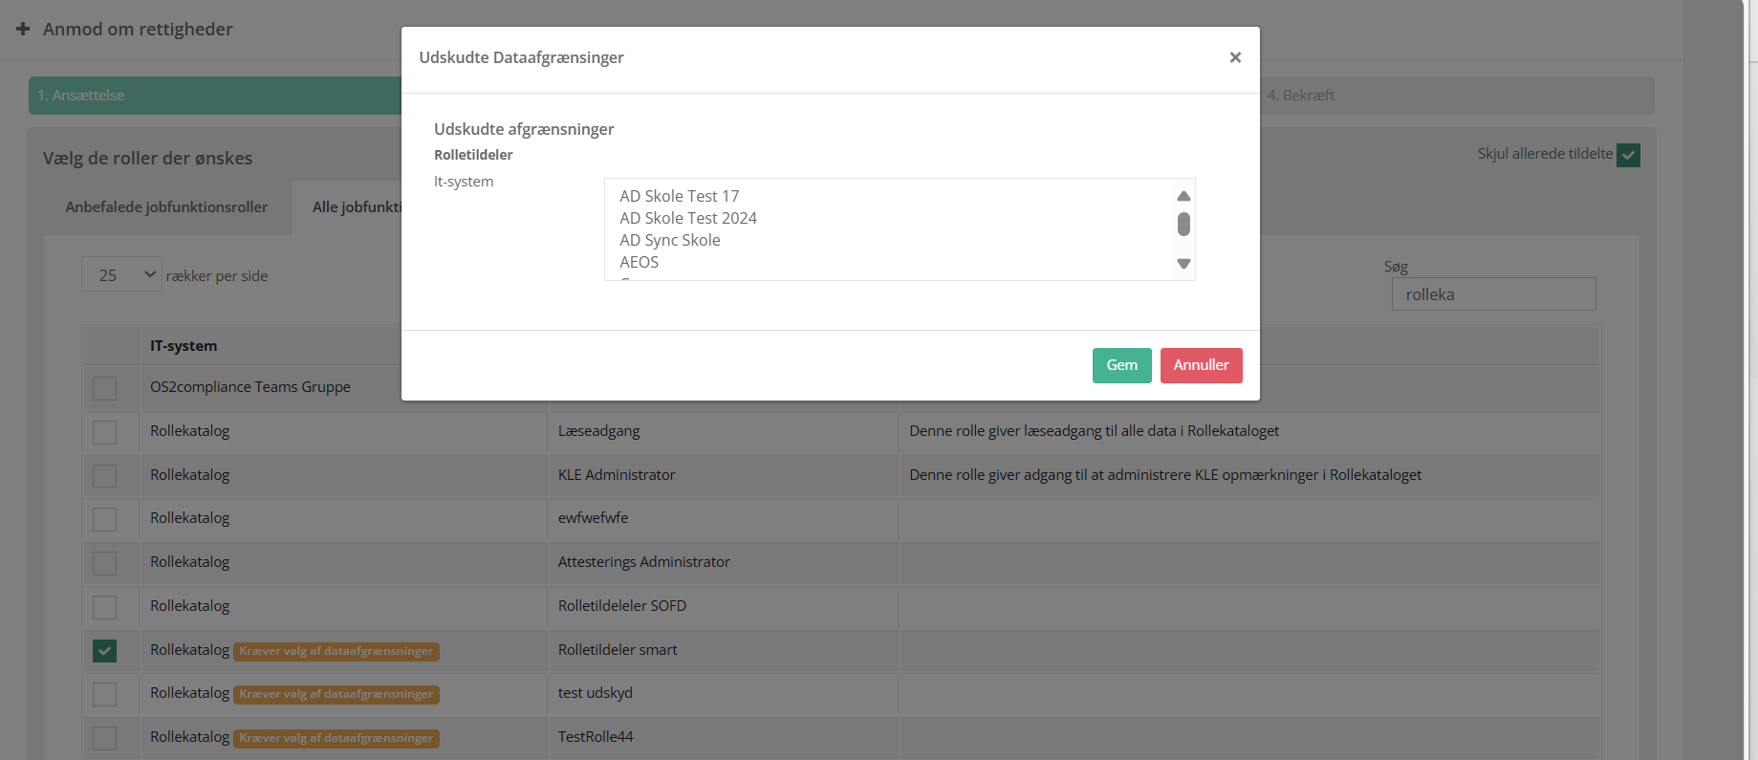

Mine anmodninger

I denne fane kan man se sine egne anmodninger om rettigheder og annullere anmodningen, hvis det ikke længere er relevant.
Når anmodningen bliver godkendt eller afvist, vil den blive vist, som i skærmbilledet nedenfor.
- Anmodning om Rolletildeler er blevet godkendt (Se markering med 1. nedenfor)
- Anmodning om ADGruppeRolle er blevet afvist (Se markering med 2. nedenfor)
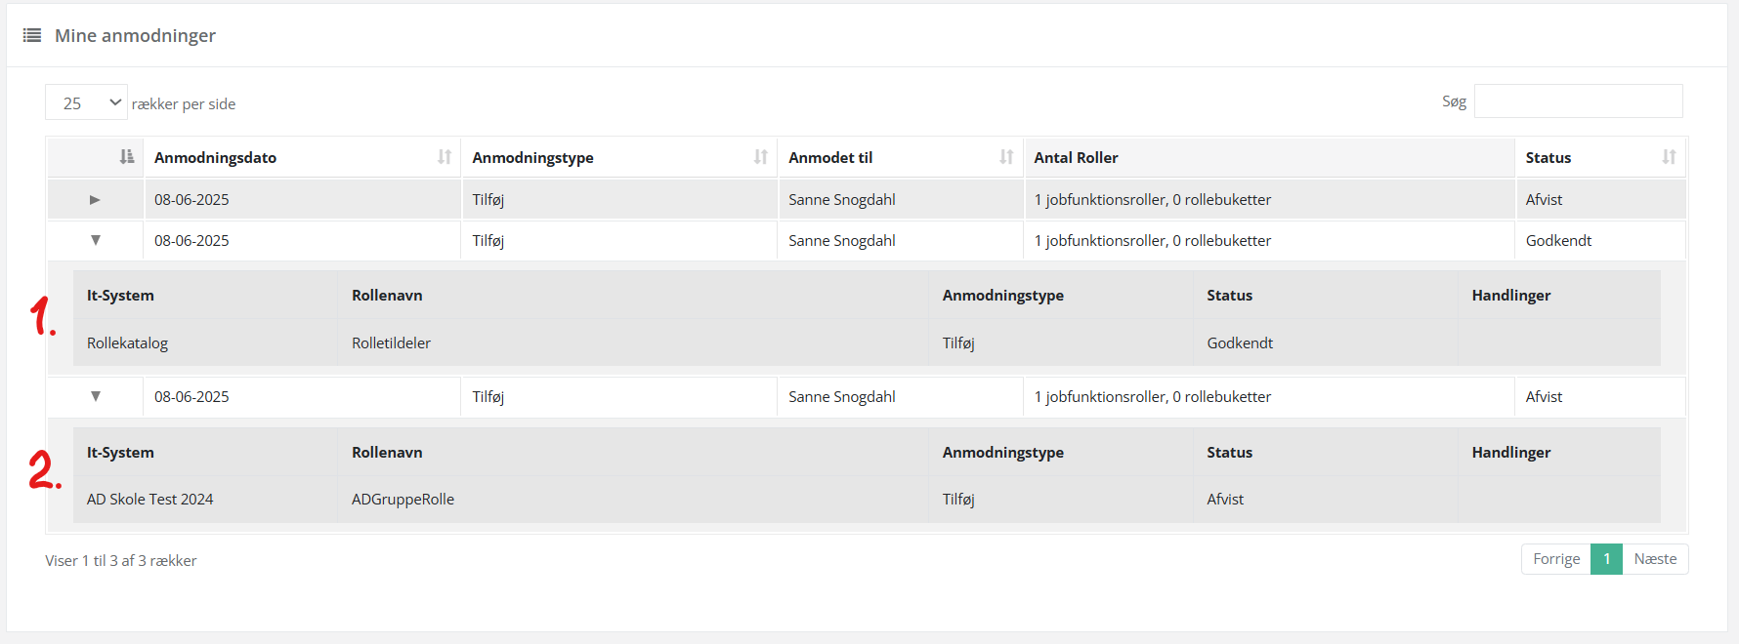

Anmod til medarbejdere
Fanen ”Amod til medarbejdere” giver mulighed for at en eller flere af følgende bemyndigede, ledere (og stedfortræder) og autorisationsansvarlige kan anmode om tilføjelse eller anmode om fjernelse af rettigheder tildelt til en medarbejder. Muligheden for at anmode om tilføjelse og fjernelse af rettigheder er konfigurabel – se afsnit
- 1.1 Indstilling af roller der skal kunne anmodes om
- 1.2 Overordnede indstillinger for Anmod/godkend

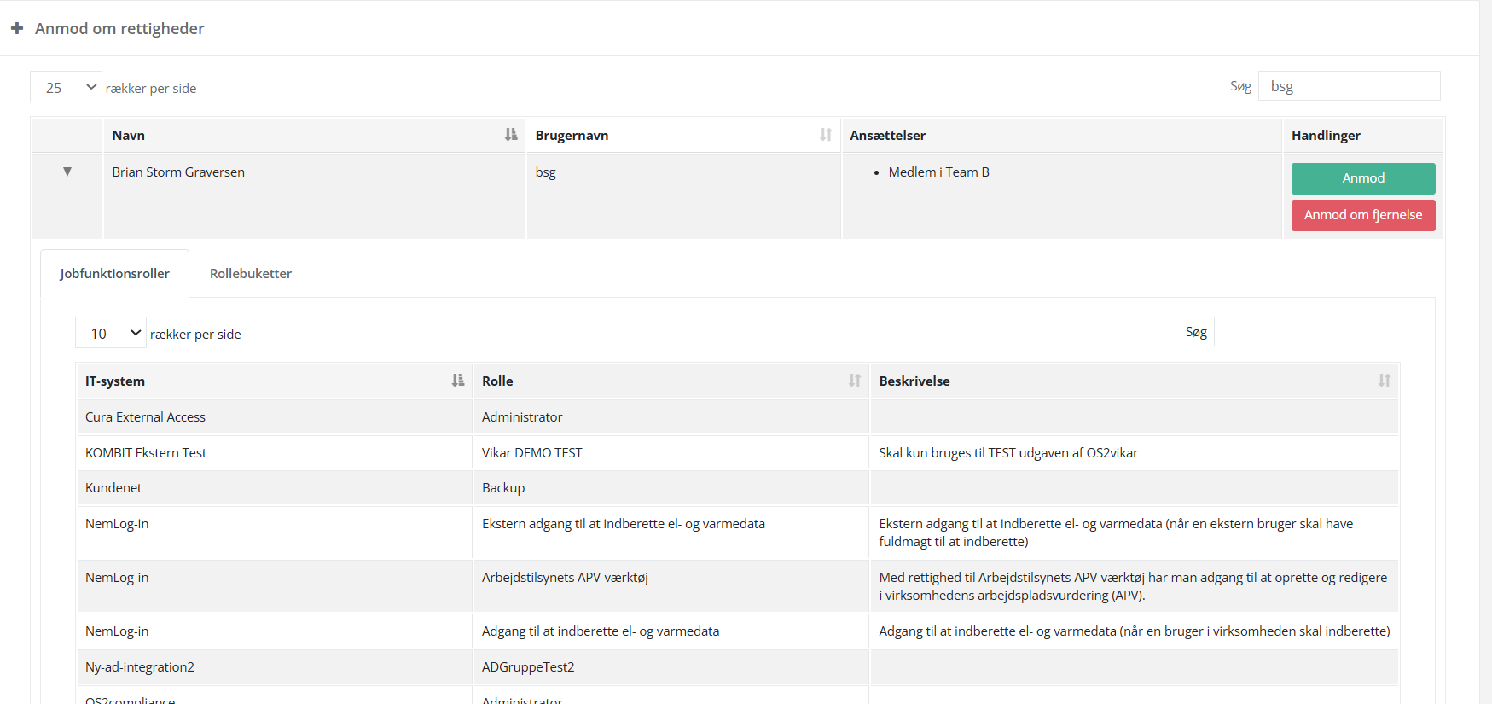
På fanen ”Anmod til medarbejdere” kan du fremsøge den medarbejder, hvor man ønsker at anmode om tilføjelse eller fjernelse af rolle – benyt Søgefeltet i øverste højre hjørne.
Derefter kan man vælge har du som bruger mulighed for at
- Anmod (grøn knap)
- Anmod og fjernelse (Rød knap)
Og så følge guiden ved at markere de roller der ønskes tilføjet eller fjernet
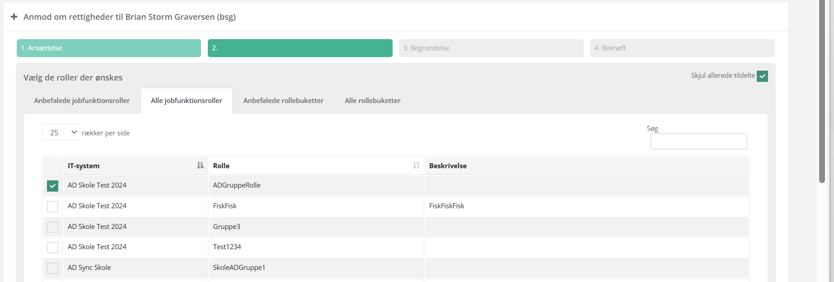

Udfyld begrundelse
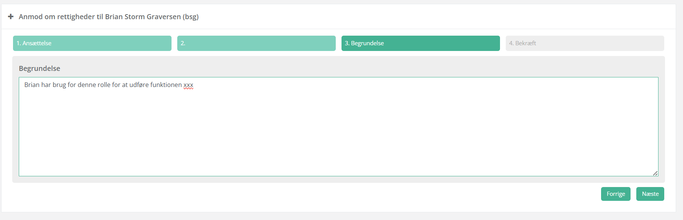

Bekræft anmodning
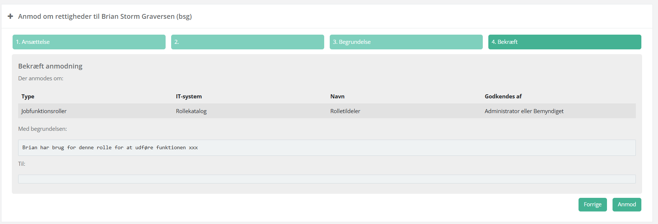

Roller med udskudte dataafgrænsninger
Nogle roller er markeret med et Gult/Orange klistermærke ”Kræver valg af dataafgrænsning”, Hvis man anmoder om disse roller vil man blive mødt af dialogen ovenfor, hvor man skal vælge den dataafgrænsning, som er relevant – typisk en eller flere organisationsenheder. dataafgrænsning.
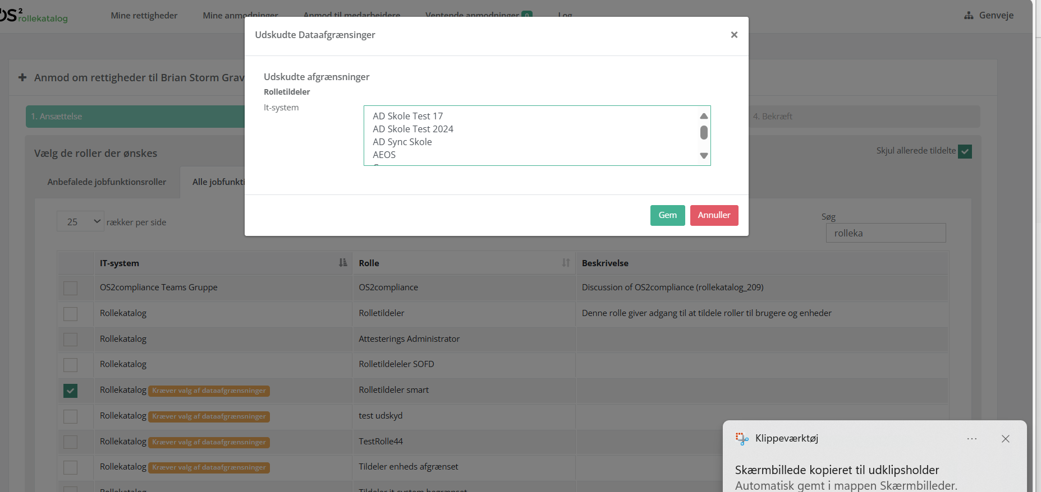

Ventende anmodninger
Fanen ventende anmodninger indeholder en liste over de anmodninger, som venter på at blive godkendt eller afvist. Her man som bemyndigede, ledere (og stedfortræder) og eller autorisationsansvarlige godkende eller afvise anmodningerne.
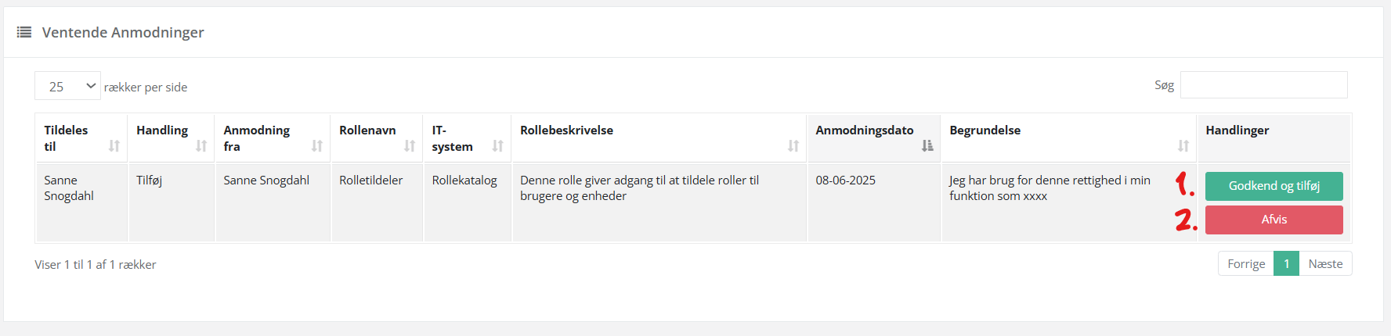

Log
Fanen “Log” indeholder en oversigt over, hvem der har anmodet og hvem der har godkendt eller afvist anmodninger for hvilke medarbejdere, samt tidspunkt, rollenavn, it-system og detaljer (begrundelse). Loggen kan også downloades.
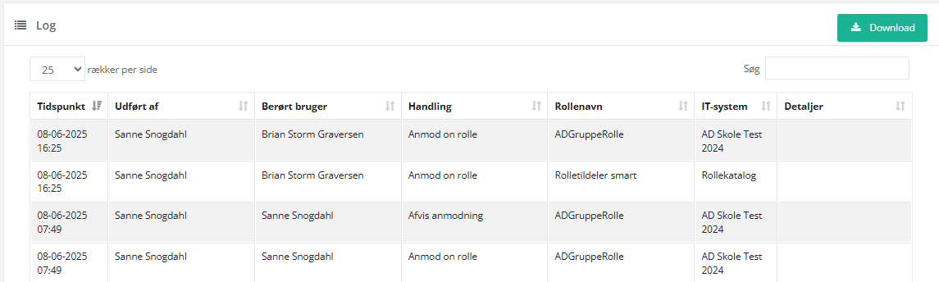

Opsætningseksempler

Kalundborg Kommune
Kalundborg ønsker, at medarbejderne selv kan anmode om roller og rollebuketter. Anmodningerne skal godkendes af leder eller udvalgte medarbejdere, som på forhånd er udpeget til opgaven.
Medarbejderne skal dog ikke kunne anmode om alle roller og buketter, men kun om dem, som deres kollegaer i samme afdeling allerede har. Har de behov for andre roller, skal de benytte den eksisterende proces.

Opsætning i praksis
    - Anmodninger
I de overordnede indstillinger for anmod/godkend-modulet har Kalundborg valgt, at alle medarbejdere skal kunne anmode om roller. Det kræver, at brugeren angiver en begrundelse for anmodningen. Samtidig er det indstillet, at der kun kan anmodes om anbefalede roller – det vil sige roller, som allerede er tildelt andre medarbejdere i samme afdeling.
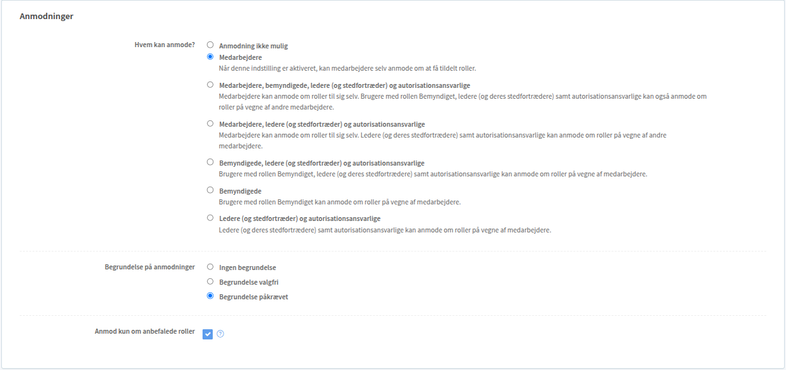

    - Godkendelser
I de overordnede indstillinger for godkendelser er der valgt muligheden "Leder (og stedfortræder) eller autorisationsansvarlig godkendelse". Det betyder, at medarbejderens leder (eller dennes stedfortræder) samt de autorisationsansvarlige har ret til at godkende anmodninger.
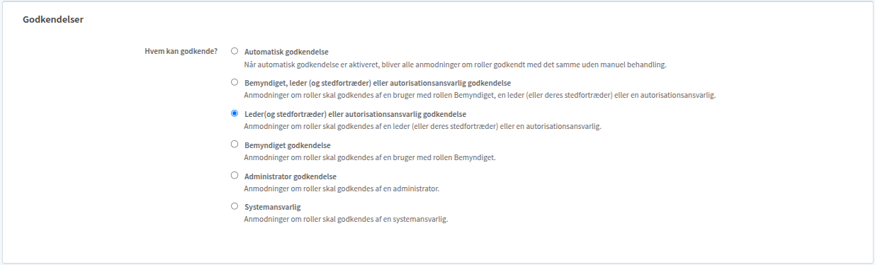
    - Yderligere opsætning
For enkelte IT-systemer ønsker Kalundborg ikke, at det er medarbejderen selv, der skal anmode om adgang. I stedet skal anmodningen komme fra en leder eller en autorisationsansvarlig. Derfor har de i indstillingerne for systemer som OS2rollekataloget og OS2SOFD valgt, at det kun er ledere eller autorisationsansvarlige, der kan oprette anmodninger – og at det er en administrator, der skal godkende dem.
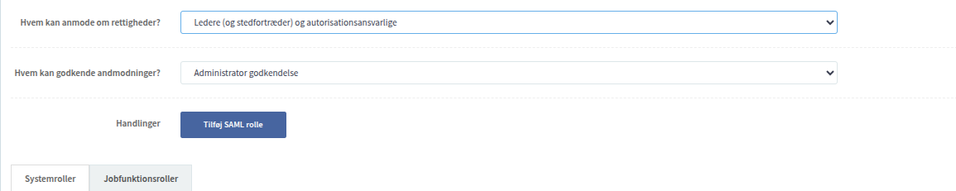
På samme måde som for visse it-systemer har Kalundborg også udvalgte jobfunktionsroller, som slet ikke må kunne anmodes om. For disse roller har de åbnet de specifikke rolleindstillinger og sat dem op, så anmodning ikke er tilladt.
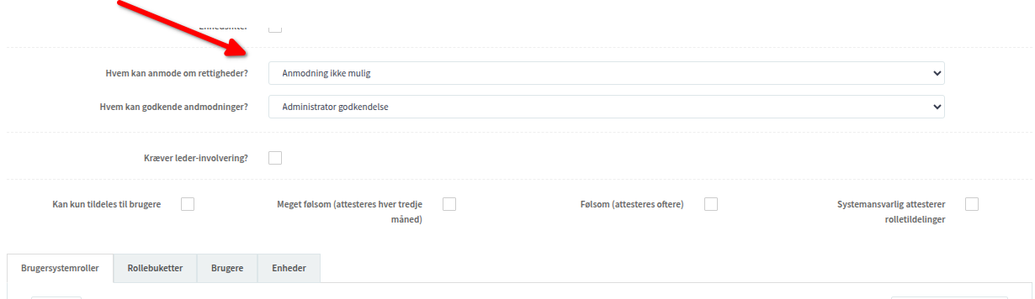

Ishøj Kommune
I Ishøj Kommune ønsker man for nuværende ikke, at alle medarbejdere skal kunne anmode om roller. I stedet skal det være ledere eller udvalgte autorisationsansvarlige, der står for at oprette anmodninger på vegne af deres medarbejdere.
Alle anmodninger skal efterfølgende godkendes af en OS2rollekatalog-administrator.

Opsætning i praksis
    - Anmodninger
I de overordnede indstillinger for anmod/godkend-modulet har Ishøj valgt indstillingen "Ledere (og stedfortrædere) og autorisationsansvarlige". Det betyder i praksis, at det kun er ledere eller autorisationsansvarlige, der kan anmode om nye roller eller rollebuketter – og dermed gør det på vegne af medarbejderne.
Ishøj kommune har valgt, at det ikke er et krav at angive en begrundelse ved anmodning. Her har man valgt indstillingen "Begrundelse valgfri".
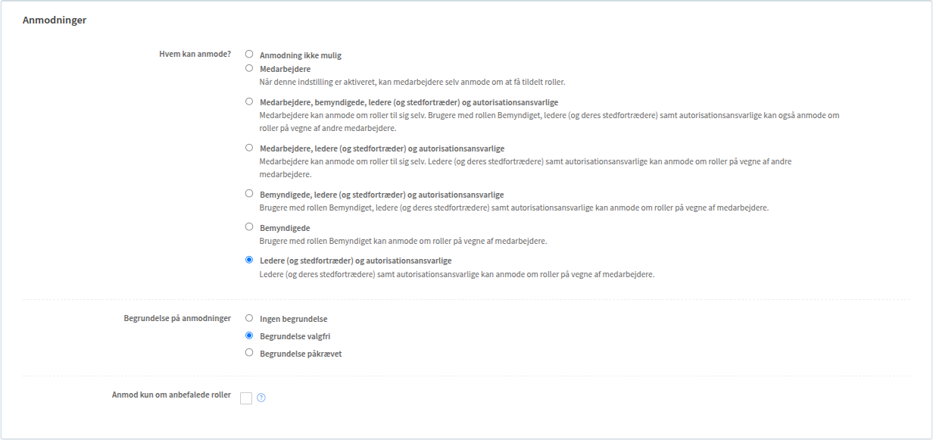

    - Godkendelser
I Ishøj skal anmodningerne altid godkendes af administrator, derfor har de valgt “Administratorgodkendelse”
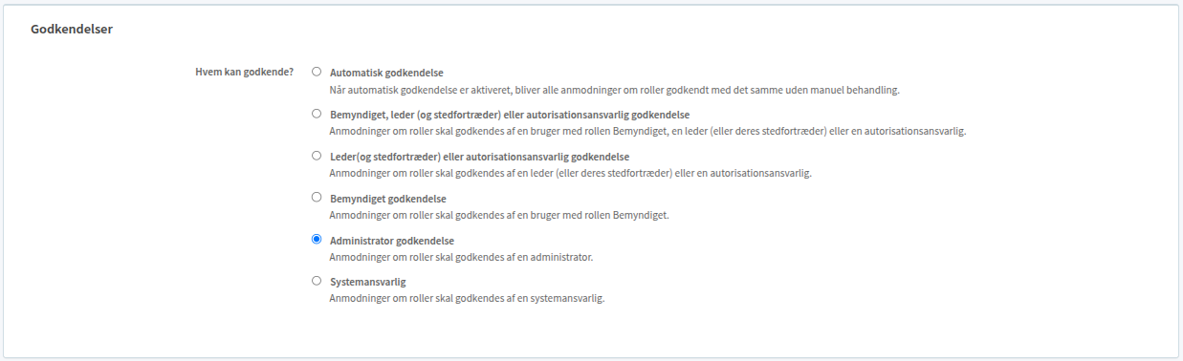
    - Yderligere opsætning
Ishøj Kommune har på nogle følsomme jobfunktionsroller markeret at de ikke må anmodes om.


Viborg Kommune
Viborg Kommune har valgt en mere decentral model for rolle- og rettighedstildelinger, hvor ansvaret i højere grad er placeret ude i organisationen.
For administratorroller er det systemansvarlige for det pågældende it-system, der skal godkende anmodninger. Det sikrer, at der er tæt fagligt ejerskab over kritiske rettigheder.
For almindelige roller ønsker Viborg, at en udpeget medarbejder – en såkaldt bemyndiget rolletildeler – anmoder om rollerne på vegne af medarbejderne. Disse anmodninger kræver ikke godkendelse og tildeles direkte efter anmodningen er oprettet.
For følsomme it-systemer, f.eks. inden for økonomi, skal en bemyndiget medarbejder eller leder ligeledes anmode på vegne af brugeren, men her kræves godkendelse fra en leder – og det skal ikke være den samme leder, som har anmodet om rollen.
Derudover har Viborg valgt, at ledere selv skal kunne udpege de bemyndigede rolletildelere, som har mulighed for at anmode om roller til medarbejdere i deres egen afdeling.

Opsætning i praksis
    - Anmodninger
I de overordnede indstillinger for anmod/godkend-modulet har Viborg valgt indstillingen "Bemyndigede". Det betyder i praksis, at det kun er brugere med “Anmod/Godkend bemyndiget“ rollen, der kan anmode om nye roller eller rollebuketter – og at det dermed sker på vegne af medarbejderne.
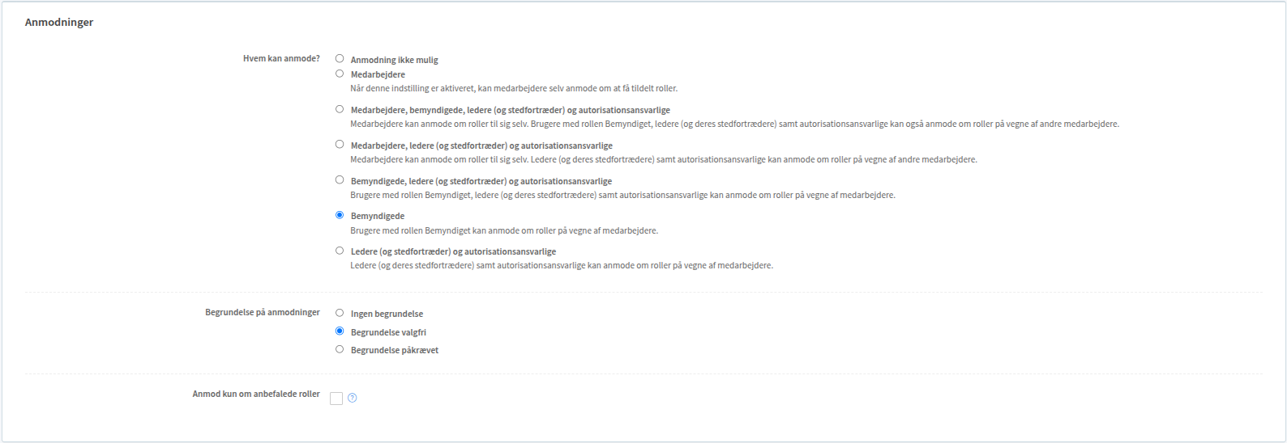

    - Godkendelser
Her har Viborg valgt indstillingen "Automatisk godkendelse". Det betyder, at anmodninger ikke skal behandles manuelt, men i stedet bliver accepteret automatisk, så snart de er oprettet.
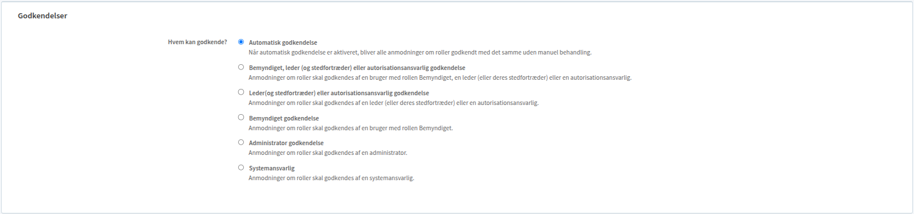
    - Yderligere opsætning
For følsomme it-systemer har Viborg valgt, at der skal foretages en ledergodkendelse ved tildeling af roller. Det er gjort ved at gå ind på de enkelte systemers indstillinger og vælge "Leder (og stedfortræder) eller autorisationsansvarlig godkendelse". Det betyder, at alle anmodninger om roller til disse systemer skal godkendes, før de tildeles.
Indstillingen for hvem der kan anmode, er sat til "Arves fra overordnede indstillinger", hvilket vil sige, at det fortsat kun er de bemyndigede brugere, der kan anmode – som beskrevet tidligere.
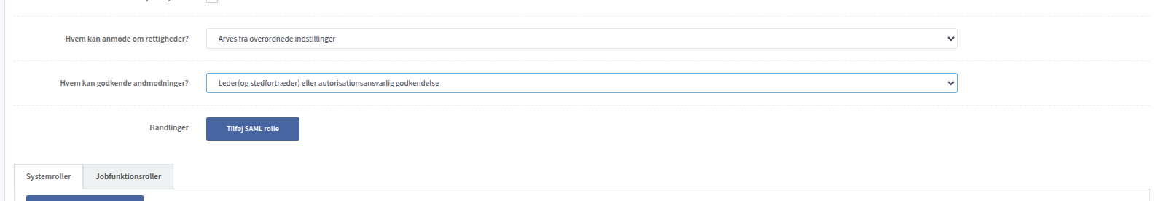
Foruden it-system specifikke opsætning, har Viborg også ændret indstillinger for Administrator jobfunktionsroller, dem ønsker de it-systemernes systemansvarlige, skal godkende.
Det har de gjort på de enkelte jobfunktionsroller, ved at vælge indstillinger, som vist nedenfor:
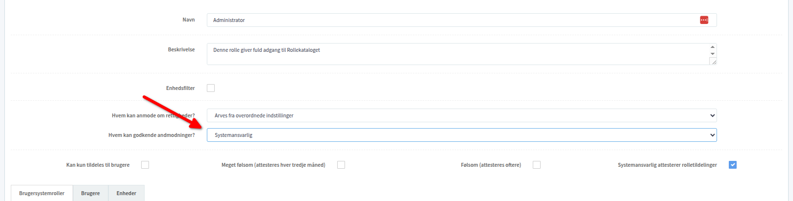
Endelig har Viborg opsat så Bemyndiget rollen, kan tildeles af ledere.
Det har de gjort ved at oprette en ny rolle som vist:
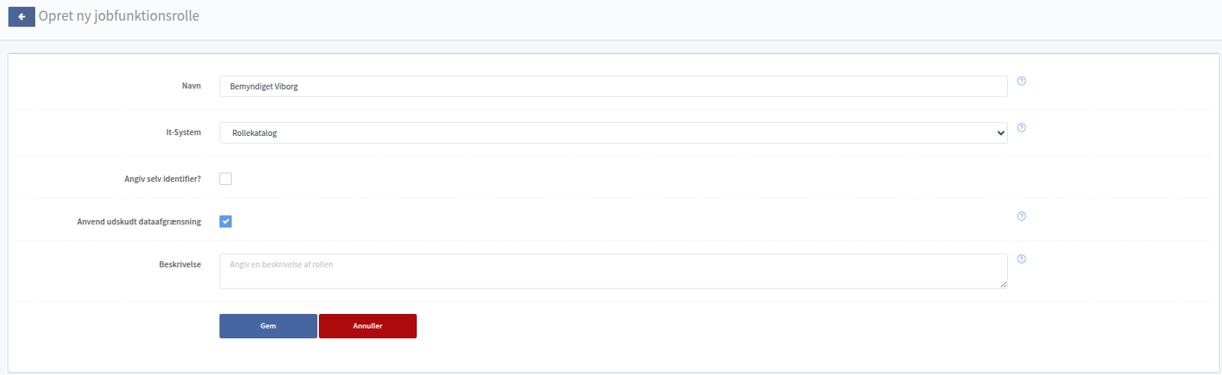
For denne rolle har Viborg valgt enhedsafgrænsningen "De enhedshierarkier, brugeren er ansat i (udvidet adgang)". Det betyder, at brugere, der får tildelt rollen, kun har adgang inden for deres egen enhed og eventuelle underliggende enheder.
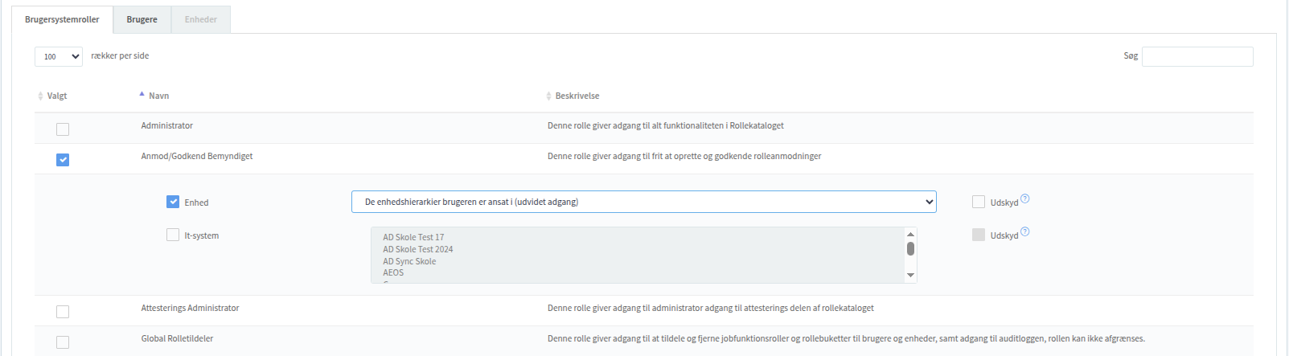
For at sikre det kun er ledere der kan anmode om bemyndiget rollen har de valgt følgende opsætning:
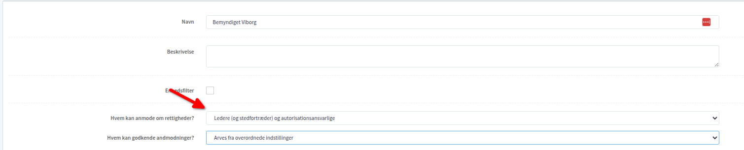

Konklusion
Ovenfor har vi vist, hvordan testkommunerne har valgt at opsætte deres anmod/godkend-modul. Vi håber, det kan tjene som inspiration til, hvordan modulet kan bruges i praksis.
Hvis I som kommune har opsat jeres anmod/godkend-modul på en anden eller særlig måde, hører vi meget gerne fra jer. Så kan vi tilføje jeres opsætning som eksempel – til gavn for andre kommuner, der overvejer at tage modulet i brug.

